خطبة الأسبوع

القِيَامَةُ الصُّغْرَى

(نسخة مختصرة)

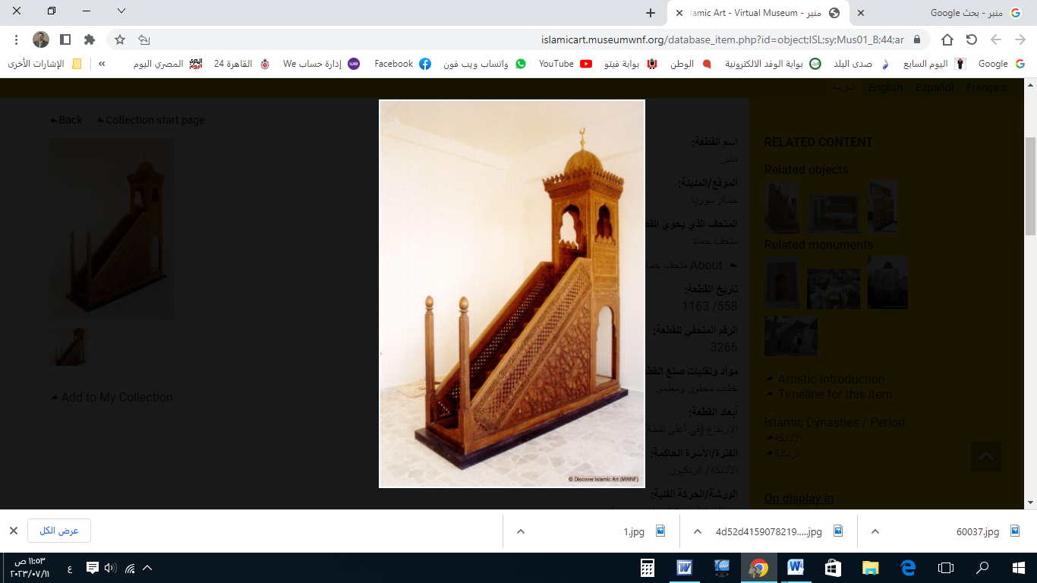

**قناة الخُطَب الوَجِيْزَة**

https://t.me/alkhutab

الخُطْبَةُ الأُوْلَى

إِنَّ الحَمْدَ للهِ، نَحْمَدُهُ وَنَسْتَعِينُهُ، وَنَسْتَغْفِرُهُ ونَتُوبُ إِلَيه، مَنْ يَهْدِ اللهُ فَلَا مُضِلَّ لَهُ، وَمَنْ يُضْلِلْ فَلَا هَادِيَ لَهُ، وَأَشْهَدُ أَنْ لَا إِلَهَ إِلَّا اللهُ وَحْدَهُ لَا شَرِيكَ لَهُ، وَأَشْهَدُ أَنَّ مُحَمَّدًا عَبْدُهُ وَرَسُولُهُ**.**

أَمَّا بَعْد: فَاتَّقُوا اللهَ في السِرِّ والنَّجْوَى، واسْتَعِدُّوا للدَّارِ الأُخرَى؛ فَالآخِرَةُ خَيرٌ وَأَبقَى، ﴿**وَتَزَوَّدُوا فَإِنَّ خَيْرَ الزَّادِ التَّقْوَى**﴾.

عِبَادَ اللهِ: إِنَّهَا القِيَامَةُ الصُّغْرَى، والبَوَّابَةُ الأُولَى لِلْدَّارِ الأُخرَى؛ إِنَّهُ **الموت**!

قال المُغِيْرَةُ بنُ شُعبَة : (**مَنْ مَاتَ فَقَد قَامَتْ قِيَامَتُه**). قال ابنُ القَيِّم: (**إِنَّ اللهَ جَعَلَ لابْنِ آدَمَ مَعَادَيْنِ وبَعْثَيْن؛ ﴿لِيَجْزِيَ الذِيْنَ أسَاؤُوْا بِمَا عَمِلُوا وَيَجْزِيَ الَّذِيْنَ أَحْسَنُوا بِالحُسْنَى﴾؛ فَالبَعْثُ الأَوَّل: مُفَارَقَةُ الرُّوْحِ لِلْبَدَنِ، ومَصِيْرُهَا إلى دَارِ الجَزَاء**).

والقِيَامَةُ الصُّغرَى بِالمَوتِ، مَجهُولَةُ الزَّمَانِ وَالمَكَانِ! قال : ﴿**وَمَا تَدْرِي نَفْسٌ بِأَيِّ أَرْضٍ تَمُوتُ**﴾؛ قال ﷺ: (**إِذَا أَرَادَ اللهُ قَبْضَ عَبْدٍ بِأَرْضٍ؛ جَعَلَ لَهُ بِهَا حَاجَةً**).

وإِذَا وَقَعَتِ القِيَامَةُ الصُّغرَى؛ أَرسَلَ اللهُ مَلَائِكَتَهُ لِقَبْضِ رُوْحِهِ؛ قال : ﴿**وَيُرْسِلُ عَلَيْكُم حَفَظَةً حَتَّىَ إِذَا جَاءَ أَحَدَكُمُ المَوْتُ تَوَفَّتْهُ رُسُلُنَا وَهُمْ لاَ يُفَرِّطُونَ**﴾.

وَإِنَّ الكَافِرَ: إِذَا كَانَ في انْقِطَاعٍ مِنَ الدُّنيا، يَجِيءُ مَلَكُ المَوتِ عِنْدَ رَأْسِهِ فَيَقُولُ: (**أَيَّتُهَا النَّفْسُ الخَبِيثَةُ: اُخْرُجِي إلى سَخَطٍ مِنَ اللهِ وَغَضَبٍ**).

وإِنَّ المُؤمِنَ إِذَا كَانَ في انْقِطَاعٍ مِنَ الدُّنيا؛ يَجِيءُ مَلَكُ المَوتِ عِندَ رَأسِهِ فَيَقُولُ: (**أَيَّتُهَا النَّفْسُ الطَيِّبَةُ: اُخْرُجِي إِلَى مَغْفِرَةٍ مِنَ اللهِ وَرِضْوَانٍ**).

وفي القِيَامَةِ الصُّغرَى: تُفَارِقُ الأَروَاحُ الأَجسَادَ، **وفي القِيَامَةِ الكُبرَى:** تَعُودُ الأَروَاحُ إلى الأَجسَادِ.

وَلَيْسَ بَيْنَكَ وَبَيْنَ الآخِرَةِ؛ إلَّا غِطَاءُ المَوتِ؛ وبَعدَهَا سَوفَ تَرَى الآخِرَةَ رَأْيَ العَيْنِ! قال تعالى: ﴿**لَقَدْ كُنْتَ فِي غَفْلَةٍ مِنْ هَذَا فَكَشَفْنَا عَنْكَ غِطَاءَكَ فَبَصَرُكَ اليَوْمَ حَدِيدٌ**﴾. قال المُفَسِّرُون: (**فَانْكَشَفَ الغِطَاءُ عَنِ البَرِّ وَالفَاجِرِ؛ فَرَأَى كُلٌّ مَا يَصِيرُ إِلَيْهِ)**. قال ﷺ:(**مَنْ قَرَأَ آيَةَ الكُرْسِيِّ فِي دُبُرِ كُلِّ صَلَاةٍ مَكْتُوبَةٍ؛ لَمْ يَمْنَعْهُ مِنْ دُخُولِ الجَنَّةِ إِلَّا أَنْ يَمُوتَ**).

وفي القِيَامَةِ الصُّغرَى: تَكُونُ (مَلَائِكَةُ اللهِ) أَقْرَبَ إلى (المُحْتَضَرِ) مِنْ حَاضِرِيْهِ مِنَ الإِنسِ، وَلَكِنْ لا يَرَوْنَهُم! قال ﷻ: ﴿**فَلَوْلَا إِذَا بَلَغَتِ الحُلْقُومَ وَأَنْتُمْ حِينَئِذٍ تَنْظُرُونَ وَنَحْنُ أَقْرَبُ إِلَيْهِ مِنْكُمْ وَلَكِنْ لَا تُبْصِرُونَ**﴾.

وَمَرَاتِبُ النَّاسِ في القِيَامَةِ الصُّغرَى؛ على ثَلَاثَةِ أَقسَام:

1. **إِمَّا أَنْ يَكُونَ مِنَ (المُقَرَّبِينَ).**

**2- أو يَكُونَ مِمَّنْ دُونَهُم مِنْ (أَصحَابِ اليَمِينِ).**

1. **أو يَكُونَ مِنَ (المُكَذِّبِينَ) بِالحَقِّ، (الضَّالِّينَ) عَنِ الهُدَى**.

قال ﷻ: ﴿**فَأَمَّا إِنْ كَانَ مِنَ المُقَرَّبِينَ فَرَوْحٌ وَرَيْحَانٌ وَجَنَّةُ نَعِيمٍ وَأَمَّا إِنْ كَانَ مِنْ أَصْحَابِ اليَمِينِ فَسَلَامٌ لَكَ مِنْ أَصحَابِ اليَمِينِ وَأَمَّا إِنْ كَانَ مِنَ المُكَذِّبِينَ الضَّآلِّينَ فَنُزُلٌ مِنْ حَمِيمٍ وَتَصْلِيَةُ جَحِيمٍ**﴾.

وَقِيَامَةُ الإِنسَانِ؛ قَرِيبَةُ الزَّمَان! قال ﷺ: (**الجَنَّةُ أَقْرَبُ إِلَى أَحَدِكُمْ مِنْ شِرَاكِ نَعْلِهِ، وَالنَّارُ مِثْلُ ذَلِكَ**).

والقِيَامَةُ الصُّغرَى: تَذْكِيرٌ بِالقِيَامَةِ الكُبرَى؛ قال ﷺ: (**يَا أَيُّهَا النَّاسُ: اُذْكُرُوا اللهَ، اُذْكُرُوا اللهَ! جَاءَتِ الرَّاجِفَةُ، تَتْبَعُهَا الرَّادِفَةُ؛ جَاءَ المَوْتُ بِمَا فِيهِ، جَاءَ المَوْتُ بِمَا فِيهِ!**). قال القاري: ("**جَاءَ المَوْتُ بِمَا فِيهِ": أَيْ مَا فِيهِ مِنَ الشَّدَائِدِ فِي حَالَةِ النَّزْعِ وَالقَبْرِ وَمَا بَعْدَهُ، وَفِيهِ إِشَارَةٌ إِلَى أَنَّ مَنْ مَاتَ قَامَتْ قِيَامَتُهُ؛ فَهِيَ القِيَامَةُ الصُّغرَى، الدَّالَّةُ عَلَى القِيَامَةِ الكُبرَى**).

وَإِذَا حَانَتِ القِيَامَةُ الصُّغرَى، وجاءَ الأَجَلُ؛ اِنْقَطَعَ العَمَل! قال ﷺ: (**إِنَّ اللهَ يَقْبَلُ تَوْبَةَ العَبْدِ مَا لَم يُغَرْغِر**): أَيْ مَا لَمْ تَبْلُغُ الرُّوحُ إلى الحُلقُوم. قال عليُّ بنُ أَبِيْ طَالِبٍ : (**أَلَا إِنَّ الدُّنيَا قَدْ وَلَّتْ مُدْبِرَةً، والآخِرَةُ مُقْبِلَةٌ؛ فَكُوْنُوا مِنْ أَبْنَاءِ الآخِرَةِ، وَلَا تَكُونُوا مِنْ أَبْنَاءِ الدُّنيَا؛ فَإِنَّ اليَومَ عَمَلٌ وَلَا حِسَابٌ، وَغَدًا حِسَابٌ وَلَا عَمَلٌ**).

أَقُوْلُ قَوْلِي هَذَا، وَأسْتَغْفِرُ اللهَ لِيْ وَلَكُمْ مِنْ كُلِّ ذَنْبٍ؛ فَاسْتَغْفِرُوْهُ إِنَّهُ هُوَ الغَفُورُ الرَّحِيم

الخُطْبَةُ الثَّانِيَةُ

الحَمْدُ للهِ عَلَى إِحْسَانِه، والشُّكْرُ لَهُ عَلَى تَوْفِيْقِهِ وَامْتِنَانِه، وَأَشْهَدُ أَنْ لا إِلَهَ إِلَّا الله، وَأَنَّ مُحَمَّدًا عَبدُهُ وَرَسُولُه.

عِبَادَ الله: الموتُ هُوَ القِيَامَةُ الصُّغرَى، والبِدَايَةُ الكُبرَى، لِحَيَاةٍ جَدِيدَةٍ، وأحوالٍ عجيبة!

وَمِنْ أَعظَمِ الزَّاد، لِذَلِكَ المَعَاد: هُوَ **الإِيمانُ بِاليَومِ الآخِرِ** (عِلمًا وعَمَلًا)؛ وحِيْنَئِذٍ يَستَجِيبُ القَلبُ لِمَوعِظَةِ الرَّب! قال تعالى: ﴿**ذلِكَ يُوعَظُ بِهِ مَنْ كانَ مِنْكُم يُؤمِنُ بِاللهِ وَاليَومِ الآخِر**﴾. قال ابنُ عُثَيْمِين: (**الإيمانُ بِاليَومِ الآخِر؛ يَحْمِلُ الإنسانَ إلى الاِمتِثَالِ؛ فَإِنَّهُ إِذَا آمَنَ أَنَّ هُنَاكَ بَعْثًا وَجَزَاءً؛ حَمَلَهُ على العَمَلِ لِذَلِكَ اليَوم**).

واعْمَلْ لِدَارِ البَقَا رِضوَانُ خَازِنُهَا

الجَارُ أَحمِدُ والرَّحمَنُ بَانِيْهَا

أَرْضٌ لَهَا ذَهَبٌ والمِسكُ طِيْنَتُهَا

والزَّعفَرَانُ حَشِيشٌ نَابِتٌ فِيهَا

* * * *

**\* اللَّهُمَّ** أَعِزَّ الإِسْلامَ والمُسْلِمِينَ، وأَذِلَّ الشِّرْكَ والمُشْرِكِيْن.

* **اللَّهُمَّ** فَرِّجْ هَمَّ المَهْمُوْمِيْنَ، وَنَفِّسْ كَرْبَ المَكْرُوْبِين.

* **اللَّهُمَّ** آمِنَّا في أَوْطَانِنَا، وأَصْلِحْ أَئِمَّتَنَا وَوُلَاةَ أُمُوْرِنَا، وَوَفِّقْ (وَلِيَّ أَمْرِنَا وَوَلِيَّ عَهْدِهِ) لِمَا تُحِبُّ وَتَرْضَى، وَخُذْ بِنَاصِيَتِهِمَا لِلْبِرِّ والتَّقْوَى.

* **عِبَادَ الله**: ﴿**إِنَّ اللهَ يَأْمُرُ بِالعَدْلِ وَالإحْسَانِ وَإِيتَاءِ ذِي القُرْبَى وَيَنْهَى عَنِ الفَحْشَاءِ وَالمُنْكَرِ وَالبَغْيِ يَعِظُكُمْ لَعَلَّكُمْ تَذَكَّرُونَ**﴾.

* **فَاذْكُرُوا اللهَ** يَذْكُرْكُمْ، وَاشْكُرُوْهُ على نِعَمِهِ يَزِدْكُمْ ﴿**وَلَذِكْرُ اللهِ أَكْبَرُ وَاللهُ يَعْلَمُ مَا تَصْنَعُونَ**﴾.



**قناة الخُطَب الوَجِيْزَة**

https://t.me/alkhutab